Morgane Lamblin Les spécialistes de l’atome

Je pense que la matière est composée de petites entités de formes variées, insécables que j’appellerais atomos, signifiant « qui ne peut pas être coupé ».





La matière est un assemblage subtil de quatre éléments : le feu, l’eau, la terre et l’air. Selon les proportions, la matière sera lourde, sèche, froide…


Les atomes qui constituent la matière seraient assimilables à des boules de billard.




L’atome semble être constitué d’une matière chargée positivement, truffée de particules chargées négativement : les électrons. Un peu comme un pudding aux raisins.




L’atome serait un système solaire en miniature, l’électron gravitant autour du noyau comme la Terre autour du Soleil.

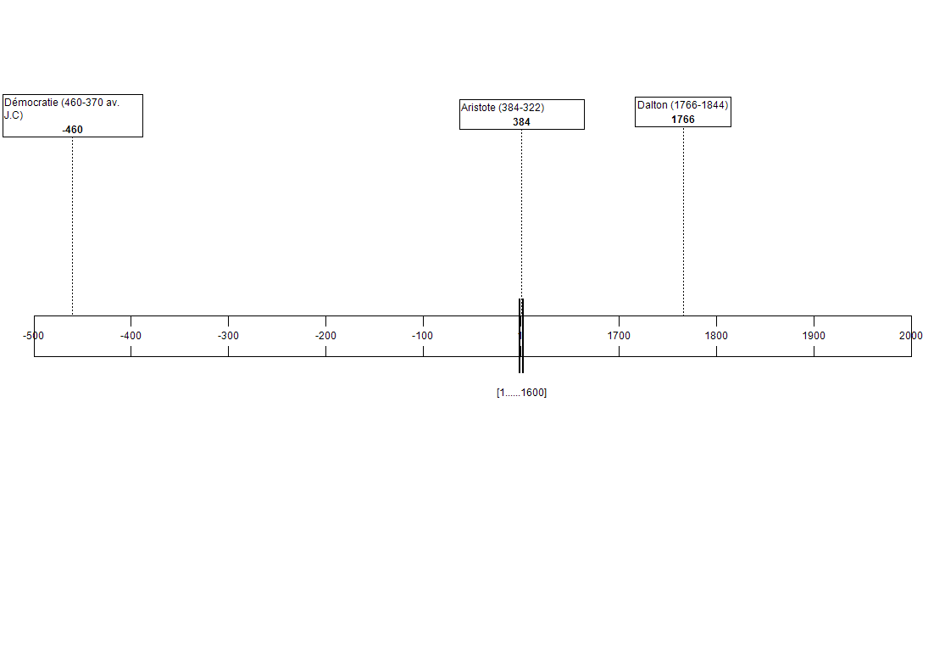




Si j’admets que l’électron se déplace autour du noyau, je rajouterais qu’il ne peut occuper que des orbites bien précises. Un peu comme les étages d’un immeuble.
Les progrès de la Physique montrent que nous ne pouvons pas connaître à la fois la vitesse et la position des électrons. L’atome serait constitué d’un noyau baignant dans un nuage électronique.

